Production d’écrit

- Cherche une écriture pour ces mots, puis fais-toi corriger par la maîtresse.

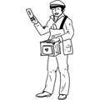 | 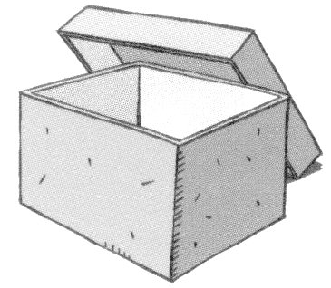 | 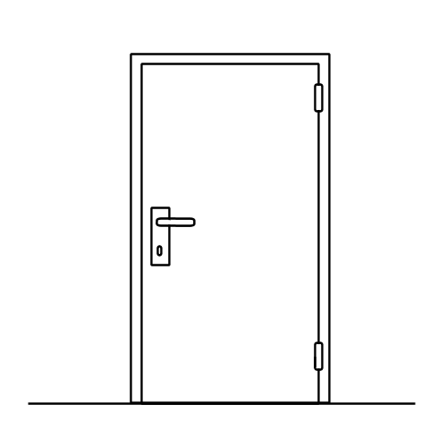 | 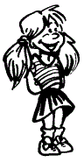 | 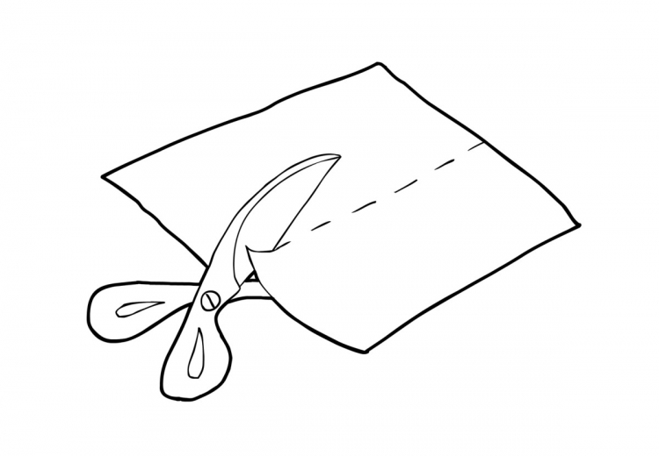 | 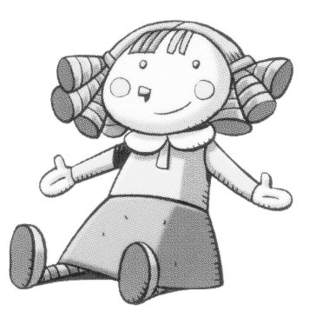
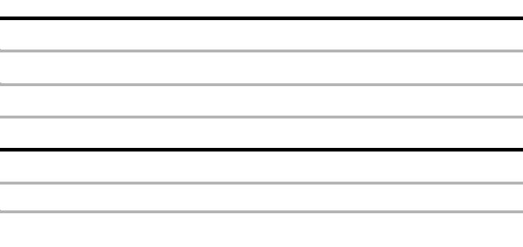

- Ecris une phrase pour chaque image, en t’aidant des mots écrits au-dessus. N’oublie pas la majuscule et le point !
